

**Ausflugsbericht**

Auf Entdeckerfahrt nach Grönland

AMR 057F:

24-07-2023 – 14-08-2023

**Begleitung außer Phoenix**

**Volker Herion STBY Pfarrerin**

**Peter Tietjen Lektor**

**Wolfgang Weber Lektor**

**Guschi Herion Pfarrerin**

**Basalla Marita Lektorin**

**Niemuth Karin Teges Künstlerin**

**Jürgen Hoppe Arzt**

**Do 27.07. Seyðisfjörður / Island 09:00 17:30**

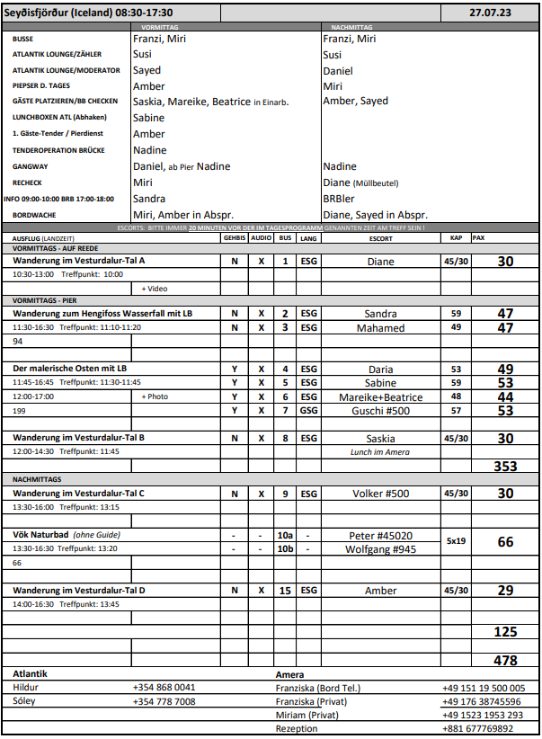

Morgens mussten wir bis 10 Uhr auf Reede liegen, aufgrund der Fähre, die unseren Liegeplatz blockierte. Daher sollten wir nach ihrer Abfahrt um 10:30 Uhr an die Pier wechseln (also ab ca. 11 Uhr). Daher mussten die Ausflüge teilweise nach hinten verlegt werden und fanden über Mittag statt. Daher wurde der Ausflug „Malerischer Osten“ mit Lunchbox durchgeführt und die Gäste des Ausfluges „Hengifoss Wasserfall“ haben auf Wunsch ebenfalls eine erhalten.  
Dann leider verspätete Ankunft um 1 Std. an der Pier aufgrund der verspäteten Abfahrt der Fähre.

**Wanderung im Vesturdalur-Tal**

ca. 2,5 Std.

Die Wanderung bietet eine besonders schöne Möglichkeit, die Schönheit der isländischen Landschaft zu genießen. Sie fahren wenige Minuten zum Ausgangspunkt Ihrer Wanderung, die Sie durch einen Teil des Vesturdalur-Tals führt. Das Tal ist ein Naturschutzgebiet mit einer Vielfalt besonderer Flora. Sie wandern bis zur verlassenen Stadt Vestdalseyri, wo Sie die Überreste der ehemaligen Stadt sehen, die etwa ein Jahrhundert lang bewohnt (1851 – 1963) war. Ursprünglich war der Ort als Walfangstation gegründet worden, den trotz der schönen und sonnigen Lage die letzten Bewohner 1963 verließen. Ihre Wanderung führt Sie vorbei an zahlreichen reizvollen Wasserfällen, die schöne Fotomotive bieten. Mit dem Bus fahren Sie dann wieder zurück zur Pier.

Bitte beachten: Für Gäste mit eingeschränkter Beweglichkeit nicht geeignet. Sehr begrenzte Teilnehmerzahl. Festes Schuhwerk, Windjacke und Sonnenschutz erforderlich. Wanderstrecke etwa 4 km mit 200 m Höhenunterschied, teilweise über unebenes Gelände bzw. Felder und Wiesen.

Vorbehaltlich Änderungen Programm/Preis (Stand: Februar 2023)

Preis 109 €

Schöner Ausflug, planmäßig verlaufen.

Gruppe 8: Abfahrt aufgrund der Fähre mit 30 min Verspätung, an dem Wasserfall dann etwas weniger Freizeit und knapp pünktlich wieder zurückgekommen.

**Wanderung zum Hengifoss Wasserfall**

ca. 5 Std.

Busfahrt in das Zentrum Ost-Islands bis zum Tal südlich von Egilsstaðir, in dem sich der sagenumwobene See Lagarfljót, der drittgrößte See Islands, erstreckt. Er liegt in einem vom Gletscher geformten Bett 100 m unter dem Meeresspiegel. An der südöstlichen Seite des Sees befindet sich der Wasserfall Hengifoss, der mit 118 m einer der höchsten des Landes ist. Die etwa 2,5-stündige Wanderung führt am kleineren Wasserfall Litlanesfoss vorbei, teilweise durch unwegsames Gelände, immer leicht ansteigend, bis hinauf zum Hengifoss. Der Untergrund besteht aus Gras und Gestein. Beeindruckend sind die roten Gesteinsschichten, die sich am Rand des Wasserfalls zeigen. Auf der Rückfahrt passieren Sie den Wald von Hallormsstaður, ein hervorragendes Beispiel der Wiederaufforstung. Im größten Waldgebiet Islands findet man über 40 verschiedene Baumarten aus vielen Teilen der Welt. In Egilsstaðir wird noch ein kurzer Stopp eingelegt, bevor Sie zum Schiff zurückkehren.

Bitte beachten: Ausflug für geübte Wanderer. Für Gäste mit eingeschränkter Beweglichkeit nicht geeignet. Begrenzte Teilnehmerzahl. Festes Schuhwerk, Windjacke und Sonnenschutz erforderlich.Wanderstrecke etwa 3 km mit 300 m Höhenunterschied, teilweise unebenes Gelände, Geröll und Wiesen sowie anspruchsvolle Steigung.

Vorbehaltlich Änderungen Programm/Preis (Stand: Februar 2023)

Preis 129 €

Schöner Ausflug, planmäßig verlaufen.

Bus 3: Abfahrt aufgrund der Fähre mit 30 min Verspätung, Verlängerung war nicht nötig, da der Inhalt in der gekürzten Zeit geschafft werden konnte.

**Vök Naturbad**

ca. 3 Std.

Etwa 45-minütige Transferfahrt zum Vök Naturbad, das im Sommer 2019 fertiggestellt wurde. Es handelt sich um Islands neueste geothermische Destination mit unterschiedlichen Geothermalbecken, am schönen Urriðavatn-See gelegen. Genießen Sie ein Bad in dem von heißen Quellen gewärmten Wasser nebst dem wunderschönen Blick auf die umliegende Landschaft. Nach dem etwa 1,5-stündigen individuellen Aufenthalt erfolgt wieder die Transferfahrt zurück zum Schiff.

Bitte beachten: Begrenzte Teilnehmerzahl. Keine Reiseleitung. Badesachen und Handtuch nicht vergessen.

Vorbehaltlich Änderungen Programm/Preis (Stand: Februar 2023)

Preis 139 €

Schöner Ausflug, planmäßig verlaufen.

**Der malerische Osten**

ca. 5 Std.

Sie fahren über den kurvenreichen Pass Fjarðarheiði Richtung Egilsstaðir zum malerischen See Lagarfljót. Dieser ist berühmt für sein riesiges Seeungeheuer, das der Sage nach in den Tiefen des trüben Wassers leben soll. Am Seeufer entlang fahren Sie nach Skriðuklaustur, ehemaliger Wohnsitz des bekannten isländischen Schriftstellers Gunnar Gunnarsson. Von hier aus Spaziergang zum Snæfellsstofa. Das interaktive Besucherzentrum informiert über die Natur des Vatnajökull Nationalparks. Anschließend Weiterfahrt nach Valþjófsstaður. Sie sehen die 1966 geweihte Kirche. Auf dem Rückweg passieren Sie den Wald von Hallormsstaður, ein hervorragendes Beispiel der Wiederaufforstung. Im größten Waldgebiet Islands findet man über 40 verschiedene Baumarten aus vielen Teilen der Welt.

Vorbehaltlich Änderungen Programm/Preis (Stand: Februar 2023)

Preis 149 €

Schöner Ausflug, planmäßig verlaufen.

Abfahrt aufgrund der Fähre mit 30 min Verspätung, Verlängerung war nicht nötig, da der Inhalt in der gekürzten Zeit geschafft werden konnte.

**Skálanes Naturreservat**

ca. 3,5 Std.

Der Ausflug beginnt mit einer Busfahrt nach Þórarinsstaðir mit kurzem Halt an einer wichtigen archäologischen Stätte mit Funden aus der Zeit der ersten Besiedlung. Weiterfahrt durch beschauliche Landschaften mit verlassenen Bauernhöfen, grünen Tälern, Flussläufen und Ausblicken auf hohe Gebirgszüge. Ziel des Ausfluges ist Skálanes, ein privates Kultur- und Naturreservat auf einer Fläche von etwa 1.250 ha, das sich zur Aufgabe gemacht hat, den natürlichen Lebensraum und die kulturelle Geschichte Islands zu erforschen und gleichzeitig ein Modell für nachhaltigen Tourismus zu sein. In dieser Gegend wurden schon fast 50 Vogelarten, Rentiere sowie vor der Küste Seehunde und Wale gesichtet. Nach einem gut 1-stündigen geführten Rundgang kehren Sie nach Seyðisfjörður zurück..

Bitte beachten: Für Gäste mit eingeschränkter Beweglichkeit nicht geeignet. Begrenzte Teilnehmerzahl. Etwa einstündiger Spaziergang durch unwegsames Gelände. Festes Schuhwerk und wasserdichte, wärmende Kleidung empfohlen.

Vorbehaltlich Änderungen Programm/Preis (Stand: Februar 2023)

Preis 159 €

Der Ausflug wurde im Vorfeld aufgrund nicht erreichter Mindestteilnehmerzahl abgesagt. Die Gäste wurden mit einem Brief darüber informiert und hatten die Gelegenheit, andere Ausflüge zu buchen.

**Ostfjorde und Museen**

ca. 5 Std.

Sie fahren über einen malerischen Gebirgspass nach Reyðarfjörður (Fahrtzeit etwa 80 Min.). Nach Ankunft besuchen Sie das Kriegsmuseum, das die Geschichte der Stadt erzählt, nachdem das Schlachtschiff Andes am 01.07.1940 in den ruhigen Fjord einfuhr und das Leben der 300 Einwohner völlig veränderte. Weiterfahrt zum Eskifjörður mit Fotostopp an der Halbinsel Hólmanes. Im "Randulffs-sjóhús" nehmen Sie eine Erfrischung zu sich, bevor Sie das kleine Maritime Museum besuchen. Danach erfolgt die etwa 20-minütige Rückfahrt zum Schiff.

Bitte beachten: Für Gäste mit eingeschränkter Beweglichkeit nicht geeignet. Begrenzte Teilnehmerzahl.

Vorbehaltlich Änderungen Programm/Preis (Stand: Februar 2023)

**Preis 195 €**

Der Ausflug wurde im Vorfeld aufgrund der Erkrankung des Fahrers abgesagt, aber die Mindestteilnehmerzahl wurde sowieso nicht erreicht (wie eigentlich jedes Mal – vielleicht sollte man den Ausflug ganz aus dem Programm nehmen?). Die Gäste wurden mit einem Brief darüber informiert und hatten die Gelegenheit, andere Ausflüge zu buchen.

**Fr 28.07. Akureyri / Island 09:00 18:30**

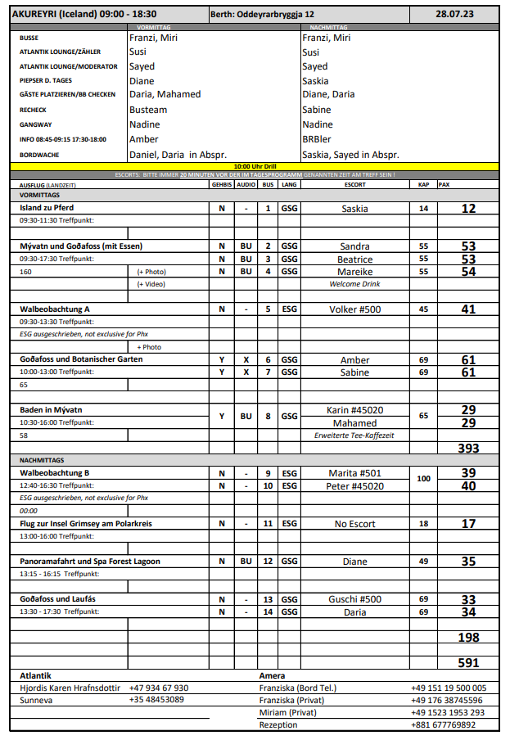

**Goðafoss und Botanischer Garten**

ca. 3 Std.

Sie verlassen die Stadt und fahren über einen Bergpass zum Goðafoss, dem hufeisenförmigen "Wasserfall der Götter", der seinen Namen nach der Christianisierung Islands erhielt. Zurück in Akureyri passieren Sie den Altstadtteil und gelangen zum Botanischen Garten, der durch seine Vielfalt an Pflanzenarten überrascht. Während Ihres etwa halbstündigen Aufenthalts können Sie einige Exemplare der isländischen Flora sowie eine Anzahl ausländischer Pflanzen bewundern, die im isländischen Klima gedeihen. Anschließend Rückkehr zum Schiff.

Bitte beachten: Begrenzte Teilnehmerzahl.

Vorbehaltlich Änderungen Programm/Preis (Stand: Februar 2023)

Preis 69 €

Schöner Ausflug, planmäßig verlaufen.

**Goðafoss und Laufás**

ca. 4 Std.

Zunächst fahren Sie zum Goðafoss, dem "Wasserfall der Götter", einem der schönsten Wasserfälle Islands. Von hier aus fahren Sie durch ein mit Buschwald bewachsenes Tal zum Heimatmuseum Laufás. In diesem aus dem 19. Jh. stammenden Torfgehöft sind alte Gebrauchsgegenstände aufbewahrt. Der Besuch vermittelt einen Eindruck vom Leben auf einem Großgehöft bis ins vorletzte Jahrhundert. Danach Rückfahrt nach Akureyri, Hauptstadt Nordislands, mit kurzem Besuch des Botanischen Gartens.

Bitte beachten: Für Gäste mit eingeschränkter Beweglichkeit nicht geeignet.

Vorbehaltlich Änderungen Programm/Preis (Stand: Februar 2023)

Preis 89 €

Schöner Ausflug, planmäßig verlaufen. Toller Guide.

**Walbeobachtung ab Akureyri**

ca. 4 Std.

Knapp 15-minütiger Spaziergang vom Schiff zur Ablegestelle der Ausflugsboote. Sie beginnen mit Ihrer gut 3-stündigen Walbeobachtung im klaren Wasser des Eyjafjörður. Es gibt keine hundertprozentige Garantie, Tiere zu sehen, allerdings ist die Chance gerade in dieser Region sehr groß. Zwergwale, Delphine, Finnwale, Buckelwale und sogar das größte Säugetier der Welt, der Blauwal, sind in den letzten Jahren häufig gesichtet worden.

Bitte beachten: Für Gäste mit eingeschränkter Beweglichkeit nicht geeignet. Begrenzte Teilnehmerzahl. Mitnahme warmer Kleidung und einer Regenjacke empfohlen. Die Boote zur Walbeobachtung sind je nach Teilnehmerzahl unterschiedlich groß und nicht exklusiv für Phoenix Reisen reserviert. Wenige Informationen in englischer Sprache.

Vorbehaltlich Änderungen Programm/Preis (Stand: Februar 2023)

Preis 99 €

Schöner Ausflug, planmäßig verlaufen.

**Island zu Pferd**

ca. 2 Std.

Wagen Sie den Ritt auf einem Islandpferd. Die Einfuhr anderer Pferdearten ist in Island verboten, um die Reinrassigkeit zu erhalten. Das niedrige Stockmaß von 130-145 cm brachte dem Pferd den Beinamen Islandpony ein, es handelt sich jedoch um eine zwar kleine, aber sehr vielseitige und robuste Pferderasse. Dank des kräftigen Körperbaus können Islandpferde auch von Erwachsenen geritten werden. Zusätzlich zu den Grundgangarten Schritt, Trab und Galopp verfügt das Islandpferd über die genetisch fixierten Gangarten Tölt und Pass. In der Geschichte der Isländer wurde die Rasse als Reit- und Lasttier eingesetzt. Ein Bus bringt Sie zu einem Reitstall. Geführter Ausritt über eine vorgegebene Route von etwa einer Stunde. Anschließend Bustransfer zurück zum Schiff.

Bitte beachten: Für Gäste mit eingeschränkter Beweglichkeit nicht geeignet. Begrenzte Teilnehmerzahl. Einen Reithelm erhalten Sie vor Ort. Mindestalter 8 Jahre. Auch geeignet für Reitanfänger. Gewichtsbeschränkung 110 kg pro Person. Eigene Reitkleidung und/oder Helm sind nicht erlaubt.

Vorbehaltlich Änderungen Programm/Preis (Stand: Februar 2023)

Preis 119 €

Medizinischer Fall:  
Nach ca. 10 Minuten Ausritt sind zwei Pferde umgedreht und losgaloppiert. Daraufhin hat sich das Pferd der Frau Ingrid Görne ( Kabinennummer 611, BN 371784) erschrocken und sich schlagartig umgedreht und beschleunigt. Dabei ist die Dame vom Pferd gefallen und hat sich dabei die Schulter verletzt. Der Eigentümer hat sich sofort gekümmert, unser Escort ist ebenfalls bei der Dame geblieben. Der Krankenwagen wurde direkt gerufen und kam nach nach 15 Minuten. Die Sanitäter haben sie mit dem Rettungswagen ins Krankenhaus Akureyri gebracht, unser Escort und der Ehemann haben sie begleitet. Das Ergebnis war, dass sie Frakturen des Schlüsselbeins sowie dreier Rippen davongetragen hatte. Daher konnte sie nicht zurück an Bord kommen.  
Nach kurzem Stopp (ca. 10 min.) wurde die Tour für die anderen Gäste fortgesetzt. 3 Damen haben sich entschieden, nicht wieder auf ihre Pferde aufzusteigen und wurden von einem Mitarbeiter zurück zur Range gebracht.

**Mývatn und Goðafoss mit Mittagessen**

ca. 8 Std. mit Essen

Von Akureyri, der größten Stadt Nordislands, fahren Sie zum Goðafoss, dem "Wasserfall der Götter". Er erhielt seinen Namen nach der Christianisierung Islands, als ein Häuptling seine Götzenbilder in den Wasserfall warf. Weiterfahrt zum See Mývatn, im Frühjahr Brutplatz der verschiedensten Entenarten. Im umliegenden Gebiet befinden sich Zeugen vergangener und neuzeitlicher vulkanischer Aktivitäten. Faszinierend sind die Pseudokrater bei Skútustadir und die bizarren Lavaformationen in Dimmuborgir. Mittagessen unterwegs. Brodelnde Schlammquellen bei Námaskard machen deutlich, welche Kräfte unter der Erde schlummern. Auf direktem Weg geht es wieder nach Akureyri und zurück zum Schiff.

Bitte beachten: Für Gäste mit eingeschränkter Beweglichkeit nicht geeignet.

Vorbehaltlich Änderungen Programm/Preis (Stand: Februar 2023)

Preis 135 €

Schöner Ausflug, planmäßig verlaufen.

Bus 2. Manche Gäste wurden leider beim Mittagessen „vergessen“ und haben es dadurch später bekommen als andere. An anderen Tischen haben manchmal auch nur 3 von 4 Gästen essen bekommen. Aber am Ende hat alles geklappt.

Bus 4. Beschwerde von den Gästen, dass es zu wenig Zeit bei den Namaskard Sulfataras gab. Alle Stopps wurden aber wie geplant durchgeführt.

**Baden in Mývatn**

ca. 5 Std.

Zunächst ca. 90-minütiger Transfer zum Mývatn-See. Angesiedelt im Herzen Nord-Ost-Islands, etwa 105 km südlich des Polarkreises, gehören der See und seine Umgebung zu Europas wertvollsten Naturschätzen. Über Jahrhunderte von wiederholten Vulkanausbrüchen und seismischer Aktivität geformt, bietet die Landschaft rund um den See einen spektakulären Blick auf Lava, Krater und Höhlenformationen. Mit der Eröffnung im Juni 2004 wurden die einfach ausgestatteten Naturbäder von Mývatn eine zusätzliche Attraktion der Gegend. Durch die einzigartige Mischung aus Mineralien, Silikaten und geothermalen Mikroorganismen hat das wohltuende Wasser der Naturbäder gleichermaßen guten Einfluss auf Haut und Seele und vermittelt Wohlbefinden. Während der Rückfahrt nach Akureyri kurzer Stopp beim Wasserfall Goðafoss.

Bitte beachten: Begrenzte Teilnehmerzahl. Schließfächer vorhanden. Handtuch und Badesachen nicht vergessen.

Vorbehaltlich Änderungen Programm/Preis (Stand: Februar 2023)

Preis 149 €

Schöner Ausflug, planmäßig verlaufen.

**Panoramafahrt und Spa Forest Lagoon**

ca. 3 Std.

Island ist bekannt für seine geothermalen Bäder und Naturpools. Besuchen Sie die neue "Forest Lagoon", umgeben von Wäldern, für ein entspannendes Erlebnis im geothermischen Wasser. Unterwegs halten Sie für eine Fotopause am Berg Hlíðarfjall, Nordislands beliebtestem Skigebiet im Winter. Hier können Sie die fantastische Aussicht über Akureyri und Eyjafjörður genießen. Landschaftlich interessante Fahrt durch den Wald von Kjarnaskógur, vorbei an zwei kleinen Wasserkraftwerken, einem Golfplatz und dem Flughafen bis zur Forest Lagoon, dem geothermischen Spa im Vaðlaskógur-Wald. Der 1.300 qm große Komplex umfasst ein Bistro, zwei Infinity-Pools, eine kalte Wanne und eine Sauna. Die Pools des Spas werden mit natürlichem geothermischem Wasser beheizt. Verbringen Sie etwa 2 entspannte Stunden in der Forest Lagoon, bevor Sie durch die älteren Stadtteile Akureyris zurück zum Schiff fahren.

Bitte beachten: Begrenzte Teilnehmerzahl. Schließfächer vorhanden. Handtuch und Badesachen nicht vergessen.

Vorbehaltlich Änderungen Programm/Preis (Stand: Februar 2023)

Preis 149 €

Schöner Ausflug, planmäßig verlaufen.

**Flug zur Insel Grimsey am Polarkreis**

ca. 3 Std.

Während des Fluges (etwa 30 Min.) mit einer zweimotorigen Propellermaschine zur Insel Grimsey genießen Sie die eindrucksvolle Aussicht auf Akureyri, den Inselfjord und die umliegenden Berge. Nicht nur wegen ihrer Lage am Polarkreis, sondern auch wegen ihrer reichen Vogelwelt ist Grimsey, das lange Jahre als unbewohnbar galt, heute ein beliebtes Ausflugsziel. Unter fachkundiger Führung unternehmen Sie einen interessanten Rundgang zu den Vogelfelsen. Mit etwas Glück sehen Sie auch Papageientaucher. Wer den kleinen Hügel der Insel besteigt, wird mit einer fantastischen Aussicht auf die Steilküste belohnt, auf der zur Brutzeit im Sommer Millionen Seevögel zu sehen sind. Nach diesen außergewöhnlichen Eindrücken fliegen Sie zurück nach Akureyri (Aufenthalt auf der Insel ca. 90 Minuten). Kurzer Transfer zurück zum Schiff.

Bitte beachten: Für Gäste mit eingeschränkter Beweglichkeit nicht geeignet. Sehr begrenzte Teilnehmerzahl. Warme Kleidung und Handschuhe werden empfohlen. Durchführung wetterabhängig.

Vorbehaltlich Änderungen Programm/Preis (Stand: Februar 2023)

Preis 599 €

Der Ausflug wurde seitens der Agentur wegen des schlechten Wetters (Nebel) abgesagt. Zuerst wurde er nur verschoben auf 1 Std später, dann um 13 Uhr letztendlich ganz abgesagt.

- -

**So 30.07. GRÖNLAND **)-Geplantes Programm-**

- -

Ammassalik / Grönland/Dänemark ®

- vormittags -Spaziergänge

**Mo 31.07. Prins Christian Sund/Grönland**

**Mi 02.08. Qeqertarsuaq / Diskoinsel / Grönland/Dänemark ®**

- nachmittags -Spaziergänge, Dorfbesuch

**Do 03.08. Ilulissat / Jacobshavn / Grönland/Dänemark ®- ganztags –**

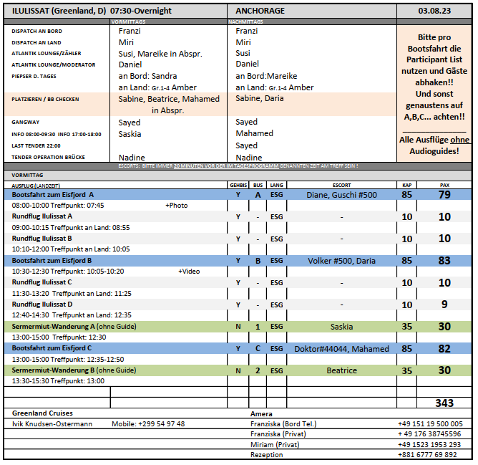

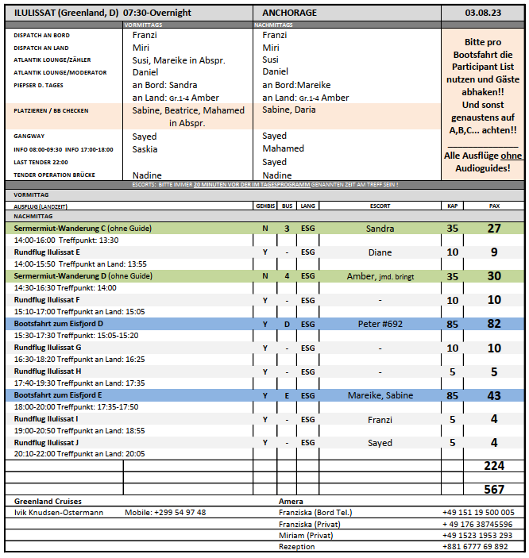

**Sermermiut-Wanderung**

ca. 2 Std.

Kurzer Transfer zum Ausgangspunkt Ihrer individuellen Wanderung. Diese führt über gut ausgebaute Pfade zu dem alten Inuit-Wohnplatz Sermermiut, der an der Mündung des Eisfjordes liegt. Sie sehen Überreste der verschiedenen Kulturen, die hier in den letzten 4.000 Jahren beheimatet waren. Die Aussicht auf die gigantischen Eisberge lädt zu einer Pause ein. Sie hören das Knacken und Knirschen des Eises und wandern zurück durch das Sermermiuttal zum Ausgangspunkt. Kurzer Transfer zurück zum Schiff.

Bitte beachten: Für Gäste mit eingeschränkter Beweglichkeit nicht geeignet. Sehr begrenzte Teilnehmerzahl. Festes Schuhwerk unbedingt erforderlich, da teilweise rutschiger Boden. Mückenschutz empfohlen. Wenige Erklärungen vor der Wanderung von einem lokalen Gästeführer in englischer Sprache.

Vorbehaltlich Änderungen Programm/Preis (Stand: April 2023)

Preis 39 €

Schöner Ausflug, planmäßig verlaufen.

Wanderung der Gäste auf eigene Faust, sie werden lediglich bei Ankunft von einem „Guide“ begrüßt und erhalten Erklärungen (Übersetzung durch Escort). Es gab diesbezüglich keinerlei Beschwerden oder Anmerkungen.

Achtung: Der Guide für die Begrüßung war nicht in den Raten der Agentur inkludiert, daher musste er zusätzlich abgerechnet werden.

**Bootsfahrt zum Eisfjord**

ca. 1-2 Std.

In kleinen, teilweise offenen Booten fahren Sie in den Eisfjord, aus dem die höchsten Eisberge der nördlichen Hemisphäre ins Meer treiben. Es ist ein faszinierendes Erlebnis, mit dem Boot in sicherem Abstand entlang der gigantischen Eisberge zu fahren.

Bitte beachten: Begrenzte Teilnehmerzahl. Wenige Erklärungen vom Bootsführer in englischer Sprache. Je nach Bootstyp dauert die Rundfahrt zwischen 1 und 2 Stunden. Durchführung des Ausfluges bzw. Route ist abhängig von der Wind-/Eis- und Wettersituation.

Vorbehaltlich Änderungen Programm/Preis (Stand: April 2023)

Preis 115 €

Schöner Ausflug, planmäßig verlaufen. 8 Boote im Einsatz (jeweils max 6-14 pax).

**Rundflug Ilulissat**

ca. 1 Std. / ca. 40 Min. Rundflug

Ein Rundflug über Grönland ist ein Erlebnis. Da die Maschinen nicht hoch und schnell fliegen, hat man eine gute Sicht auf die Eisberge. Ihr Rundflug führt Sie zum nördlichen Gletscher Sermeq Avangnardleq, wo Sie eine Kurve fliegen, um einen perfekten Blick auf den Gletscher zu bekommen. Danach folgt die Hauptattraktion, das UNESCO-Weltnaturerbe Isua-Gletscher. Der Isua-Gletscher ist der größte Eisbergproduzent der nördlichen Hemisphäre. Der riesige Gletscher speist den Eisfjord ständig mit neu gebildeten Eisbergen, die Sie bei einem Flug entlang des Fjords passieren werden, um ein Gefühl für die beeindruckenden Ausmaße zu bekommen. An der Mündung des Eisfjords biegen Sie nach Süden ab, vorbei an der kleinen Siedlung Ilimanaq, wo Sie versuchen werden, Wale beim Auftauchen in der Bucht zu beobachten. Auf dem Rückweg zum Flughafen genießen Sie Ausblicke auf Ilulissat aus der Vogelperspektive. Der Flug dauert etwa 35 Minuten und wird mit einer Partenavia Typ P68 (o.ä.) durchgeführt. Maximal 5 Passagiere, ausschließlich Fensterplätze. Das Fluggerät verfügt über eine Spannweite von 12 m und ist 10 m lang. Der kurze Transfer zum Flughafen und zurück zum Schiff erfolgt per PKW.

Bitte beachten: Sehr begrenzte Teilnehmerzahl. Durchführung des Ausfluges bzw. Flugroute wind-/wetterabhängig. Informationen vom Piloten in englischer Sprache. Sitzplatzvergabe vor Ort vom Piloten. Gewichtsbegrenzung 110 kg pro Person.

Vorbehaltlich Änderungen Programm/Preis (Stand: April 2023)

Preis 510 €

Schöner Ausflug, planmäßig verlaufen.

Rundflug 04.08.: Kabine 912 (Steppers) kam zur falschen Abfahrtszeit zum Treffpunkt, sie haben sich vertan („E“ war gebucht, sie kamen zu „F“). Da dies allerdings der letzte Flug in Ilulissat überhaupt war, hätte das Timing nicht ungünstiger sein können. Es war weder ein weiteres Flugzeug noch ein zusätzlicher Abflug verfügbar, da das Schiff um 18 Uhr abgelegt hat. Wir hatten sogar zuvor noch geprüft, ob sie an Bord sind, als sie nicht zu ihrem gebuchten Flug erschienen sind, doch sie waren bereits seit 09:54 Uhr an Land und daher für uns nicht mehr erreichbar.  
Wir konnten dann glücklicherweise noch die Dame (aufgrund ihres Gewichts) auf dem letzten Flug („F“) unterbringen, da ein Platz frei war, aber es war leider kein 2. Platz mehr verfügbar für den Herrn. Sie haben die Schuld auch eingestanden und zugegeben, dass sie sich vertan haben, aber dennoch verlangen sie von uns aus Kulanz eine Entschädigung, da sie öfters mit uns reisen und viel Geld an Phoenix zahlen. Die Kreuzfahrtdirektorin hat sie daraufhin auf die Brücke eingeladen und ihnen Getränke spendiert, der Ausflugspreis wurde aber ganz normal für beide Personen berechnet, da es ihr eigenes Verschulden war und wir den Leerplatz der Agentur voll zahlen mussten.

Hinweis: Gewichtsangabe max 110 kg zu hoch. Pro Flugzeug mit 5 Gästen sind max 400 kg erlaubt, daher mussten wir ein paar Leerplätze zahlen.

**Fr 04.08. Ilulissat / Jacobshavn / Grönland/Dänemark ®- ganztags –**

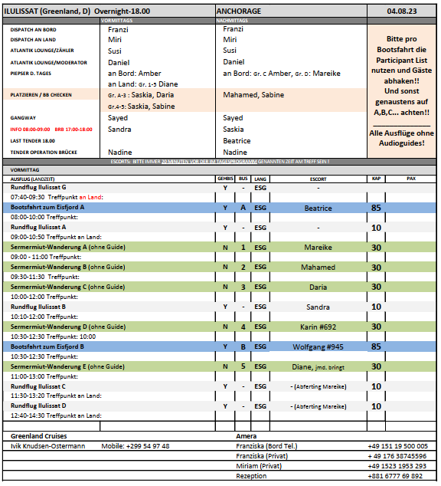

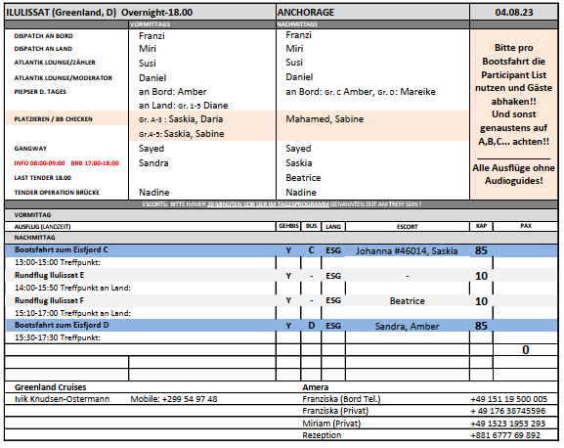

**Sermermiut-Wanderung**

ca. 2 Std.

Kurzer Transfer zum Ausgangspunkt Ihrer individuellen Wanderung. Diese führt über gut ausgebaute Pfade zu dem alten Inuit-Wohnplatz Sermermiut, der an der Mündung des Eisfjordes liegt. Sie sehen Überreste der verschiedenen Kulturen, die hier in den letzten 4.000 Jahren beheimatet waren. Die Aussicht auf die gigantischen Eisberge lädt zu einer Pause ein. Sie hören das Knacken und Knirschen des Eises und wandern zurück durch das Sermermiuttal zum Ausgangspunkt. Kurzer Transfer zurück zum Schiff.

Bitte beachten: Für Gäste mit eingeschränkter Beweglichkeit nicht geeignet. Sehr begrenzte Teilnehmerzahl. Festes Schuhwerk unbedingt erforderlich, da teilweise rutschiger Boden. Mückenschutz empfohlen. Wenige Erklärungen vor der Wanderung von einem lokalen Gästeführer in englischer Sprache.

Vorbehaltlich Änderungen Programm/Preis (Stand: April 2023) - Preis 39 €

Schöner Ausflug, planmäßig verlaufen. S. Details Tag 1.

**Bootsfahrt zum Eisfjord**

ca. 1-2 Std.

In kleinen, teilweise offenen Booten fahren Sie in den Eisfjord, aus dem die höchsten Eisberge der nördlichen Hemisphäre ins Meer treiben. Es ist ein faszinierendes Erlebnis, mit dem Boot in sicherem Abstand entlang der gigantischen Eisberge zu fahren.

Bitte beachten: Begrenzte Teilnehmerzahl. Wenige Erklärungen vom Bootsführer in englischer Sprache. Je nach Bootstyp dauert die Rundfahrt zwischen 1 und 2 Stunden. Durchführung des Ausfluges bzw. Route ist abhängig von der Wind-/Eis- und Wettersituation.

Vorbehaltlich Änderungen Programm/Preis (Stand: April 2023)

Preis 115 €

Schöner Ausflug, planmäßig verlaufen.

**Rundflug Ilulissat**

ca. 1 Std. / ca. 40 Min. Rundflug

Ein Rundflug über Grönland ist ein Erlebnis. Da die Maschinen nicht hoch und schnell fliegen, hat man eine gute Sicht auf die Eisberge. Ihr Rundflug führt Sie zum nördlichen Gletscher Sermeq Avangnardleq, wo Sie eine Kurve fliegen, um einen perfekten Blick auf den Gletscher zu bekommen. Danach folgt die Hauptattraktion, das UNESCO-Weltnaturerbe Isua-Gletscher. Der Isua-Gletscher ist der größte Eisbergproduzent der nördlichen Hemisphäre. Der riesige Gletscher speist den Eisfjord ständig mit neu gebildeten Eisbergen, die Sie bei einem Flug entlang des Fjords passieren werden, um ein Gefühl für die beeindruckenden Ausmaße zu bekommen. An der Mündung des Eisfjords biegen Sie nach Süden ab, vorbei an der kleinen Siedlung Ilimanaq, wo Sie versuchen werden, Wale beim Auftauchen in der Bucht zu beobachten. Auf dem Rückweg zum Flughafen genießen Sie Ausblicke auf Ilulissat aus der Vogelperspektive. Der Flug dauert etwa 35 Minuten und wird mit einer Partenavia Typ P68 (o.ä.) durchgeführt. Maximal 5 Passagiere, ausschließlich Fensterplätze. Das Fluggerät verfügt über eine Spannweite von 12 m und ist 10 m lang. Der kurze Transfer zum Flughafen und zurück zum Schiff erfolgt per PKW.

Bitte beachten: Sehr begrenzte Teilnehmerzahl. Durchführung des Ausfluges bzw. Flugroute wind-/wetterabhängig. Informationen vom Piloten in englischer Sprache. Sitzplatzvergabe vor Ort vom Piloten. Gewichtsbegrenzung 110 kg pro Person.

Vorbehaltlich Änderungen Programm/Preis (Stand: April 2023)

Preis 510 €

Schöner Ausflug, planmäßig verlaufen. S. Details Tag 1.

**Sa 05.08. Sisimiut / Holsteinborg / Grönland/Dänemark ®- ganztags –**

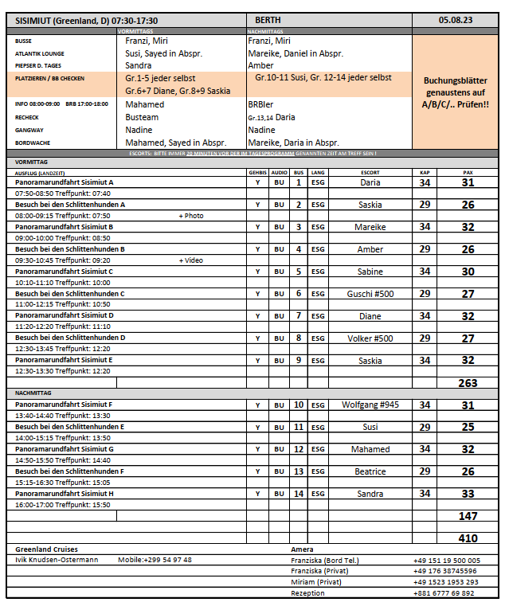

**Panoramarundfahrt Sisimiut**

ca. 1 Std.

Eine Rundfahrt für Gäste, denen längere Fußwege zu beschwerlich sind. Sehen Sie den Alltag der Bewohner von Sisimiut. Ihre Panoramafahrt beginnt am geschäftigen Hafen, wo Sie den örtlichen Kajakclub, die Garnelenfabrik und die vielen kleinen Fischerboote sehen. Vorbei am Museumsgelände gelangen Sie zum höchsten Punkt Sisimiuts mit schönen Ausblicken auf das Meer. Kurze Fotopause, bevor Sie weiter durch Grönlands zweitgrößte Stadt fahren und "Dog Town" passieren. Hier leben die meisten der etwa 1.000 Schlittenhunde von Sisimiut. Mit etwas Glück sehen Sie ein paar spielende Welpen, bevor Sie zum Schiff zurück fahren.

Bitte beachten: Begrenzte Teilnehmerzahl.

Vorbehaltlich Änderungen Programm/Preis (Stand: April 2023)

Preis 39 €

Schöner Ausflug. Aufgrund eines Busdefektes bei den Schlittenhunden ging die letzte Panoramafahrt (Bus 14) jedoch ca. 15 min später los, allerdings wurde die Tour wie geplant durchgeführt und entsprechend verlängert.

Gäste haben sich beschwert, weil Sie im Bus „unten“ gesessen haben und somit meinten eine schlechtere Sicht zu haben, was nicht der Fall war.

**Besuch bei den Schlittenhunden**

ca. 1 Std.

Seit Jahrhunderten werden die nahen Verwandten des Wolfes, die Schlittenhunde, während der Wintermonate als Haupttransportmittel in Grönland eingesetzt. Auch in der heutigen Zeit der schnelleren Schneemobile können die Grönländer nicht auf ihre Vierbeiner verzichten, da sie in der rauen Winterlandschaft Grönlands als das zuverlässigste Beförderungsmittel gelten. Sie besuchen eine Schlittenhundefarm und erfahren von dem Besitzer Wissenswertes über diese ausdauernden und kältebeständigen Zugtiere.

Bitte beachten: Begrenzte Teilnehmerzahl.

Vorbehaltlich Änderungen Programm/Preis (Stand: April 2023)

Preis 41 €

Schöner Ausflug, planmäßig verlaufen.

Bus 2. Beim Ausflug wollten die meisten Gäste bereits nach 30 weiterfahren. Der Bus kam aber laut dem Plan pünktlich nach einer Stunde.

Bus 11: Bus ging bei der Rückfahrt kaputt. Da dieser den ganzen Tag für die Schlittenhunde eingesetzt wurde, wollte die Agentur die letzte Abfahrt (Bus 13) absagen. Wir konnten sie aber überzeugen den Bus der Panoramafahrt stattdessen für den Transfer von ca. 7 min einzusetzen, damit der Ausflug stattfinden konnte.

Bus 13 fand daher ca. 40 min später statt, die Gäste wurden vorab darüber informiert. Trotz Verspätung - Zufriedene Gäste!

**So 06.08. Nûk / Godthåb / Grönland/Dänemark- vormittags –**

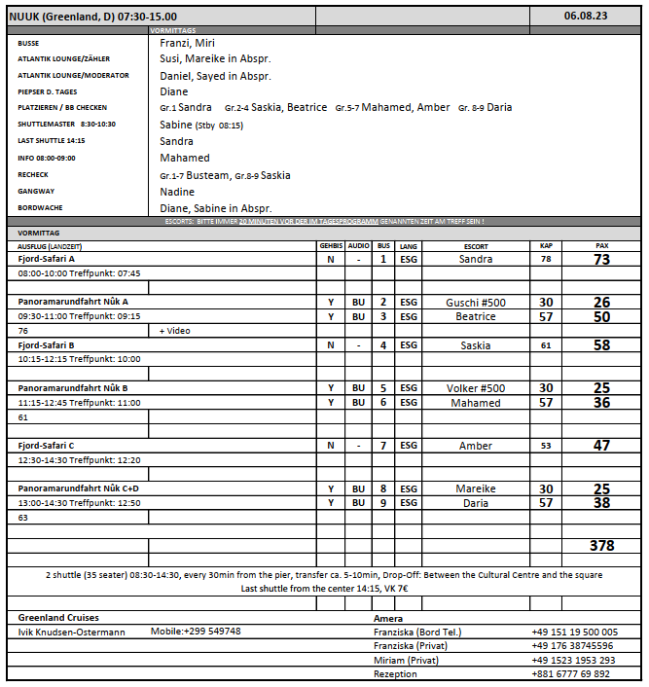

**Panoramarundfahrt Nûk**

ca. 1,5 Std.

Nûk ist die Hauptstadt Grönlands, in der sich Alt und Neu auf einzigartige Art treffen. Ein kurzer Spaziergang vom Kolonialhafen mit seinen schönen alten Gebäuden führt ins Zentrum zum neu renovierten und überdachten "brættet", wo der Tagesfang an Robben und Fisch verkauft wird. Zu den weiteren Sehenswürdigkeiten der Stadt gehören das preisgekrönte Kulturzentrum Katuaq, die Universität von Grönland, die Kathedrale aus dem Jahr 1849 sowie das Nationalmuseum, in dem die Besucher der Stadt in die Geschichte Grönlands eintauchen können.

Bitte beachten: Begrenzte Teilnehmerzahl. Dieser Ausflug beinhaltet keine Innenbesichtigungen, lediglich kurze Fotostopps unterwegs. Er empfiehlt sich für Gäste, denen längere Spaziergänge zu beschwerlich sind. Alternativ können Sie Nûk auch sehr gut zu Fuß individuell erkunden.

Vorbehaltlich Änderungen Programm/Preis (Stand: April 2023)

Preis 45 €

Schöner Ausflug, planmäßig verlaufen.

Bus 2. Gäste hätten sich mehr Zeit bei der Kirche und beim Museum gewünscht.

**Fjord-Safari**

ca. 1-2 Std.

In einfachen Booten fahren Sie aus dem alten Kolonialhafen hinaus auf das Meer zu den vorgelagerten Inseln westlich von Nûk und genießen das Panorama der Stadt. Sie fahren über den Fjord, um die Tierwelt Grönlands, wie z.B. Seehunde und Wale, zu erleben. Es gibt natürlich keine 100%ige Garantie, Tiere zu sehen, allerdings ist die Chance gerade in dieser Region zwischen Juni und Oktober sehr groß, Buckelwale zu sichten. Mit etwas Glück kommen Sie in den Genuss, die Meeressäuger aus nächster Nähe zu beobachten.

Bitte beachten: Für Gäste mit eingeschränkter Beweglichkeit nicht geeignet. Sehr begrenzte Teilnehmerzahl. Wasserfeste Kleidung und feste Schuhe sind empfohlen. Je nach Wetterlage entscheidet die lokale Agentur über die Durchführung. Wenige Informationen vom Bootsführer, evtl. in englischer Sprache. Der Ausflug dauert je nach Bootstyp ca. 1-2 Std.

Vorbehaltlich Änderungen Programm/Preis (Stand: April 2023)

Preis 129 €

Schöner Ausflug, planmäßig verlaufen. Flyer mit Details zur Fjord-Safari am BRB ausgestellt, damit die Gäste sich bewusst sind, um was für einen Ausflug es sich handelt.

**Mo 07.08. Qaqortoq / Julianehåb / Grönland/Dänemark ®- nachittags –**

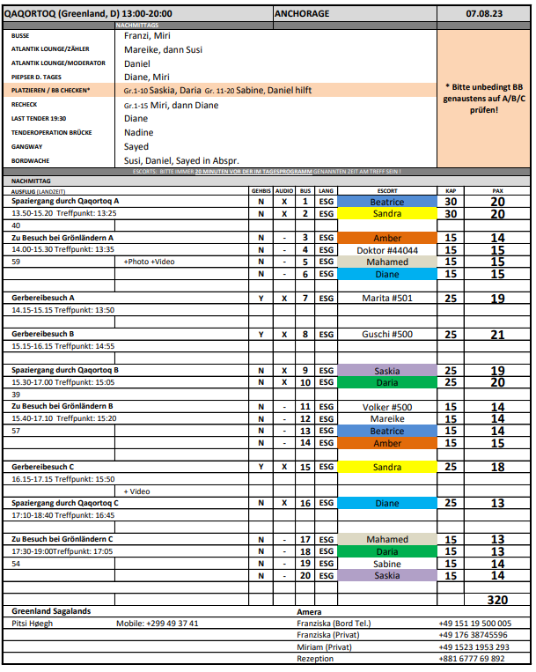

**Gerbereibesuch**

ca. 1 Std.

Zu Fuß gehen Sie zu der etwas außerhalb gelegenen einzigen Gerberei Grönlands, in der die Felle von Eisbären und Seehunden bearbeitet und zu typischen Kleidungsstücken bzw. für den Export verarbeitet oder gefärbt werden. Sie erfahren Wissenswertes über die Lebensumstände der Jäger in der grönländischen Einsamkeit.

Bitte beachten: Begrenzte Teilnehmerzahl.

Vorbehaltlich Änderungen Programm/Preis (Stand: April 2023)

Preis 43 €

Schöner Ausflug, planmäßig verlaufen.

**Zu Besuch bei Grönländern**

ca. 1,5 Std.

Spaziergang in den Ort, wo ein grönländisches Privathaus besucht wird (Fußweg bis zu 20 Min.). Sie sind eingeladen zu einem typischen "Kaffeemik" mit Kaffee, Tee und Gebäck. Einige Familien zeigen stolz die grönländische Tracht, welche mit großem Arbeitsaufwand hergestellt wird. Gewinnen Sie Einblicke in das alltägliche Leben der Grönländer.

Bitte beachten: Für Gäste mit eingeschränkter Beweglichkeit nicht geeignet. Begrenzte Teilnehmerzahl.

Vorbehaltlich Änderungen Programm/Preis (Stand: April 2023)

Preis 49 €

Schöner Ausflug, planmäßig verlaufen. Die Gäste fanden den Ausflug sehr interessant.

Manche Häuser waren auf einem Hügel, deshalb haben manche Gäste es nicht geschafft, bis zum Haus zu kommen. Dies evtl. bei der Einteilung in der Lounge ansagen und beachten.

Bus 17. Frau Gudrun Hildegard BN. 221151 ist unterwegs zum Haus gestolpert. Der Weg war ziemlich steil, aber es ist zum Glück nichts passiert. Sie wollte nicht zum Arzt gehen.

**Spaziergang durch Qaqortoq**

ca. 1,5 Std.

Ihr Stadtrundgang führt Sie zu den alten Häusern des Kolonialviertels und danach zum Fisch- und Fleischmarkt, wo Sie etwas über die Lebensbedingungen der grönländischen Fischer und Jäger von heute erfahren. Weiterhin gelangen Sie zur alten Kirche aus dem Jahr 1832 der

Annaasisitta Oqaluffia (Erlöserkirche) und lernen Wissenswertes über die Geschichte des Christentums in Grönland. Abschließend passieren Sie die Verwaltungsgebäude der Stadt.

Bitte beachten: Für Gäste mit eingeschränkter Beweglichkeit nicht geeignet. Begrenzte Teilnehmerzahl.

Vorbehaltlich Änderungen Programm/Preis (Stand: April 2023)

Preis 49 €

Schöner Ausflug, planmäßig verlaufen.

Bus 2. Guide war teilweise unfreundlich zu den Gästen.

**Do 10.08. Hafnarfjörður / Reykjavik / Island 07:00 20:00**

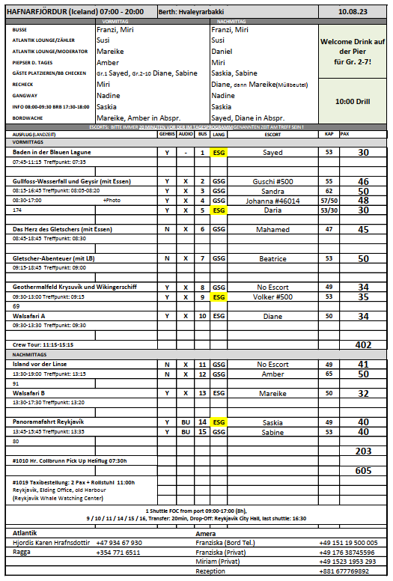

**Panoramafahrt Reykjavík**

ca. 2 Std.

Reykjavík ist mit knapp 120.000 Einwohnern eine der kleinsten Hauptstädte der Welt sowie die nördlichste. Besonders auffällig sind die bunten Dächer der mit Wellblech gedeckten Holzhäuser und die klare Linie moderner Architektur. Sie fahren zur Residenz des isländischen Präsidenten auf der Álftanes Halbinsel. Von diesem idyllischen Ort genießen Sie herrliche Ausblicke über Reykjavík. Weiterhin fahren Sie nach Laugadalur, das Tal der warmen Quellen und Freizeitzentrum Reykjavíks. Hier befinden sich das größte mit Thermalwasser gefüllte Freibad mit Wellness- und Fitness-Center, das Fußballstadion, der Botanische Garten und ein Freizeitpark für Familien. Außerdem passieren Sie das Árbær Freilichtmuseum und fahren durch die Altstadt, vorbei an der imposanten Kirche Hallgrímskirkja. Sie sehen das Universitätsviertel und den alten Hafen. Vorbei am Höfði-Haus, wo sich die Präsidenten Reagan und Gorbatschow 1986 trafen, fahren Sie zurück nach Hafnarfjörður zum Schiff.

Vorbehaltlich Änderungen Programm/Preis (Stand: Februar 2023)

Preis 39 €

Schöner Ausflug, planmäßig verlaufen.

**Geothermalfeld Krysuvík und Wikingerschiff**

ca. 3,5 Std.

Sie fahren mit dem Bus durch Hafnarfjörður, mitten in einem alten Lavafeld gelegen, und vorbei am wunderschönen Kleifarvatn See, einem der tiefsten Seen Islands, an dem Sie einen kurzen Fotostopp einlegen. Weiterfahrt zum Thermalgebiet Krysuvík. Unzählige Dampfsäulen steigen hier aus Erdlöchern empor. Sie fahren durch die eindrucksvolle Lavawüste der Halbinsel Reykjanes zum malerischen Fischerort Grindavík und weiter zum Örtchen Njardvík, wo Sie das Wikingermuseum und die Kopie des Wikingerschiffes "Íslendingur" besichtigen. Mit diesem Schiff segelte Gunnar Eggertsson im Jahre 2000 zum Gedenken an die ruhmreiche Geschichte Islands nach Amerika. Rückfahrt zum Schiff.

Vorbehaltlich Änderungen Programm/Preis (Stand: Februar 2023)

Preis 69 €

Schöner Ausflug, planmäßig verlaufen.

**Island vor der Linse**

ca. 5,5 Std.

Genießen Sie eine entspannte Rundfahrt zu den interessantesten Fotomotiven der näheren Umgebung. Sie fahren durch die Hafenstadt Hafnarfjörður, wo auf zahlreichen Holzgestellen Fisch getrocknet wird. Die nächsten Fotostopps legen Sie am Kleifarvatn See, einem der tiefsten Seen Islands, und im Thermalgebiet Krysuvík ein, wo unzählige Dampfsäulen aus Erdlöchern emporsteigen. Nächstes Ziel ist das Fischerdorf Grindavík mit dem lebhaften Hafen. Kurze Pause für Kaffee und Gebäck. Anschließend Weiterfahrt zu den eindrucksvollen Lavafeldern der Halbinsel Reykjanes, deren Leuchtturm zu den beliebtesten Fotomotiven zählt. Unweit davon tummeln sich Seevögel an der Küste, wo die Brandung die dunklen Lavaklippen erreicht. Letztes Ziel ist nahe der berühmten Blauen Lagune, eine Warmwasserlagune, die für ihre heilende Kraft bekannt ist. Auch ohne Bademöglichkeit ein lohnenswerter Stopp für ein schönes Erinnerungsfoto von dieser einzigartigen Szenerie.

Bitte beachten: Für Gäste mit eingeschränkter Beweglichkeit nicht geeignet.

Vorbehaltlich Änderungen Programm/Preis (Stand: Februar 2023)

Preis 99 €

Bus 12. Schöner Ausflug. Anstatt des Leuchtturmes wegen gesperrter Straße haben die Gäste eine heiße Wasserquelle besucht.

**Walsafari**

ca. 4,5 Std.

Die Gewässer vor Island bieten sich mit bis zu 23 Walarten (darunter Blauwale, Finnwale, Buckelwale, Zwergwale und Seiwale) zur Walbeobachtung an, deren Hauptsaison in der Zeit von Mai bis September liegt. Außerdem lassen sich Seevögel bewundern, wie z.B. Papageientaucher, Kormorane, Tordalken oder Tölpel. Es gibt zwar nie eine 100%ige Garantie, Tiere zu sehen, allerdings ist die Chance gerade in dieser Region sehr groß. Etwa 30 Min. Bustransfer zum Fischereihafen, ab hier etwa 3 Std. Bootsfahrt zur Tierbeobachtung. Danach Bustransfer zurück zum Schiff.

Bitte beachten: Begrenzte Teilnehmerzahl. Ausflugsboot nicht exklusiv für Gäste von Phoenix Reisen. Wind- und wetterfeste Kleidung empfohlen.

Vorbehaltlich Änderungen Programm/Preis (Stand: Februar 2023)

Preis 139 €

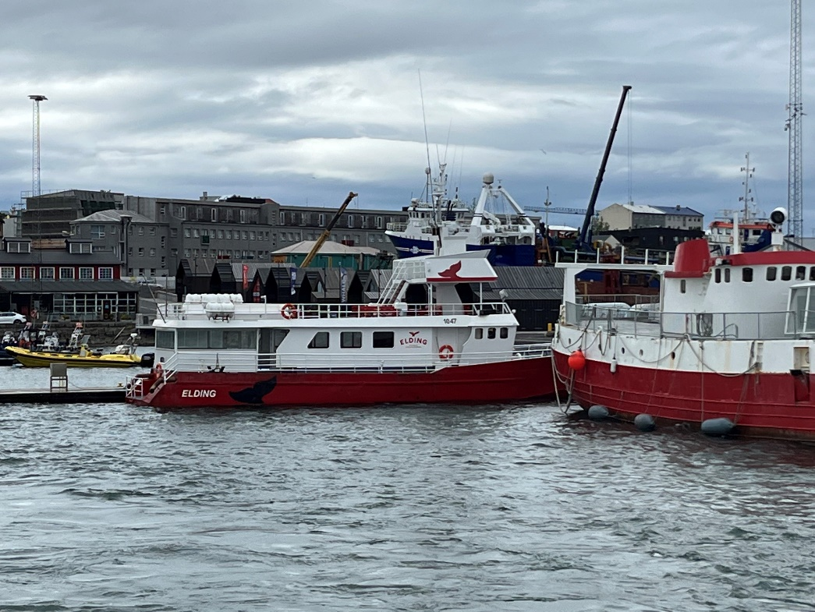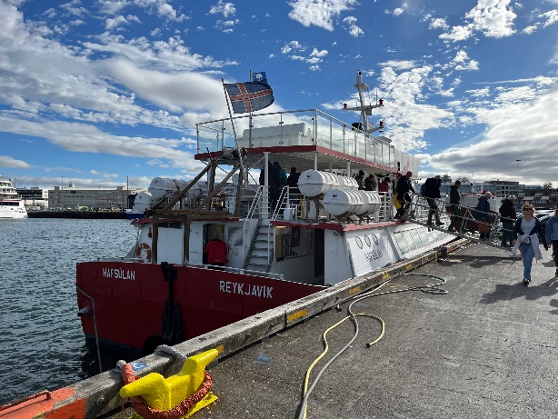

Schöner Ausflug, planmäßig verlaufen.

Bus 13. Erklärungen an Bord des Bootes sind in Englisch. Sobald sich die Gäste auf dem Boot verteilen, ist es schwierig zu übersetzen, da das Boot nicht nur Phoenix Gäste an Bord hat. Dennoch waren alle glücklich.

**Gullfoss-Wasserfall und Geysir**

ca. 8,5 Std. mit Essen

Einer unserer beliebtesten Ausflüge auf Island. Sie fahren zunächst nach Thingvellir, der alten Gerichts- und Parlamentsstätte. Neben seiner historischen Bedeutung ist dieser Nationalpark berühmt für die interessanten geologischen Formationen. Anschließend fahren Sie durch grüne Wiesenlandschaften zum Gullfoss-Wasserfall, der in zwei Kaskaden in eine bis zu 70 m tiefe Schlucht fällt. Nach kurzer Fahrt erreichen Sie das Gebiet der "Großen Geysire", wo die aktive Springquelle Strokkur regelmäßig ihre Wassersäule in die Höhe schleudert. Mittagessen in einem Restaurant und etwas Freizeit, um das Geysir-Gebiet zu erkunden. Danach Rückfahrt nach Hafnarfjörður zum Schiff mit kurzer Pause unterwegs.

Vorbehaltlich Änderungen Programm/Preis (Stand: Februar 2023)

Preis 149 €

Schöner Ausflug, planmäßig verlaufen.

**Baden in der Blauen Lagune**

ca. 3,5 Std.

Nach etwa 30 Min. Busfahrt erreichen Sie die Halbinsel Reykjanes, deren Erscheinungsbild durch zahlreiche Lavafelder geprägt ist. Mitten in dieser Landschaft befindet sich die Blaue Lagune. Im Juli 1999 wurde dort ein Thermalfreibad eröffnet. Das 37° bis 42° warme, natürlich blaue Wasser und die 4 m hohen Lavafelsen, welche die Lagune umgeben, verleihen dem Ort eine besondere Atmosphäre. Etwa 2,5-stündiger Aufenthalt für ein entspannendes Bad im mineralhaltigen Wasser. Umkleidekabinen und Café vor Ort.

Bitte beachten: Badesachen und Handtuch nicht vergessen. Badeschuhe werden empfohlen. Schließfächer vorhanden. Begrenzte Teilnehmerzahl.

Vorbehaltlich Änderungen Programm/Preis (Stand: Februar 2023)

Preis 159 €

Schöner Ausflug, planmäßig verlaufen. Handtücher gibt es kostenlos in der Lagune, daher kann der Hinweis eigentlich gelöscht werden.

**Gletscher-Abenteuer**

ca. 9,5 Std. mit Lunchbox

Über die Hochheide Mosfellsheidi fahren Sie mit dem Bus nach Thingvellir. Hier tagte über fast neun Jahrhunderte hinweg das alte isländische Parlament. Vom Nationalpark aus geht es hinauf in unwirtlichere Gegenden, vorbei an Gletschern und über die Kieswüste Kaldidalur bis zum Gletscher Langjökull. Hier steigen Sie in spezielle Fahrzeuge um, mit denen Sie den Gletscher befahren. Anschließend genießen Sie Ihr Lunch-Paket in einer einfachen Berghütte. Die Rückfahrt führt durch die Region Borgarfjördur. Kurzer Stopp am Wasserfall Hraunfossar und an der wasserreichsten Heißwasserquelle Europas, Deildartunguhver. Auf Ihrem Rückweg fahren Sie durch Täler, in denen Eiszeitgletscher ihre Spuren hinterlassen haben.

Bitte beachten: Für Gäste mit eingeschränkter Beweglichkeit nicht geeignet. Wetter- und organisationsbedingte Änderungen vorbehalten. Die Mitnahme von warmer Kleidung, festen Schuhen und einer Sonnenbrille ist empfehlenswert. Sie laufen teilweise über Eis und Geröll zum Gletschermobil. Begrenzte Teilnehmerzahl.

Vorbehaltlich Änderungen Programm/Preis (Stand: Februar 2023)

Preis 289 €

Schöner Ausflug, planmäßig verlaufen.

**Das Herz des Gletschers**

ca. 10 Std. mit Essen

Ein Ausflug für sportliche Gäste. Sie fahren etwa 2 Stunden nach Deildartunguhver. Hier wird eine kurze Pause eingelegt und Sie haben Gelegenheit, die heißen Springquellen zu beobachten, deren Dampf aus der Erde in die Luft emporsteigt. Weiterfahrt zu den malerischen Wasserfällen Hraunfossar und Barnafoss mit Fotostopp. Anschließend geht es nach Húsafell, eine grüne Oase am Rande des Gletschers. Hier nehmen Sie Ihr Mittagessen in Büffetform ein. Anschließend startet Ihr "Gletscherabenteuer". Der Langjökullgletscher ist die zweitgrößte Eiskappe in Island. Sie werden mit speziellen Trucks über Eis und Schnee zum Gletscher gefahren und besichtigen eine künstlich angelegte Eishöhle, die einen Blick ins Herz des Gletschers ermöglichen soll. Sie spazieren durch Gänge und Hallen aus blauem Eis und erleben eindrucksvoll seine faszinierenden Farben und Formen (Aufenthalt etwa 1 Std.). Sie werden danach wieder zum Bus zurückgebracht und fahren weiter über die beeindruckende Hochlandstrecke und durch das Tal Kaldidalur bis zum Thingvellir-Nationalpark, geologisch und geschichtlich von großer Bedeutung und seit 2004 UNESCO-Weltkulturerbestätte. Nach etwa 30-minütigem Aufenthalt im Park fahren Sie noch etwa eine Stunde zurück zum Schiff.

Bitte beachten: Für Gäste mit eingeschränkter Beweglichkeit nicht geeignet. Sehr begrenzte Teilnehmerzahl. Rutschfeste, wasserdichte Schuhe und wetterfeste Kleidung empfohlen. Verlauf dieses Ausfluges abhängig von Wetter-, Eis- und Schneeverhältnissen.

Vorbehaltlich Änderungen Programm/Preis (Stand: Februar 2023)

Preis 399 €

Schöner Ausflug, planmäßig verlaufen.

**Fr 11.08. Heimaey / Westmänner Inseln / Island ®07:00 12:00**

Wegen dem Seegang und schlechtem Wetter wurde der Hafen abgesagt, sicheres Tendern war unmöglich.

**~~Wandertour Heimaey~~**

~~ca. 2,5 Std.~~

~~Ein Ausflug für sportliche Gäste. An der Pier treffen Sie Ihren Wanderführer und spazieren zunächst zur ältesten Festung Islands. Die Ruine der kleinen Festungsanlage Skansinn aus dem Jahr 1515 geht auf den damaligen dänischen König zurück, der seinen Handelsbereich schützen wollte. Nächstes Ziel Ihrer Wanderung ist der Krater des Vulkans Eldfell mit seinem 200 m hohen Schlackenkegel. Er bildete sich im Januar 1973 bei vulkanischen Eruptionen wenige hundert Meter außerhalb der Stadt Heimaey und befindet sich heute im Ruhezustand. Der Ausbruch begrub seinerzeit fast 400 Häuser unter Lava und Asche, daher der Beiname "Pompeji des Nordens". Ein gleichnamiges Projekt beschäftigt sich mit der Ausgrabung und Rekonstruktion einiger Gebäude. Im Lavagebiet erkennen Sie die Anlagen des isländischen Fernwärmesystems. Mit interessanten Eindrücken kehren Sie zum Schiff zurück.~~

~~Bitte beachten: Für Gäste mit eingeschränkter Beweglichkeit nicht geeignet (insgesamt 2,5 Stunden Fußweg). Sehr begrenzte Teilnehmerzahl. Wetterfeste Kleidung und rutschfestes Schuhwerk empfohlen.~~

~~Vorbehaltlich Änderungen Programm/Preis (Stand: Februar 2023)~~

~~Preis 55 €~~

**~~Inselrundfahrt Heimaey~~**

~~ca. 2 Std.~~

~~Mit einer kurzen Information über die Insel und ihre Bewohner beginnt die Rundfahrt auf Heimaey, größte und einzige bewohnte Insel der Westmänner-Gruppe. Über das Tal Herjólfsdalur mit Ruinen alter Farmhäuser fahren Sie zur Spitze der Insel nach Stórhöfði. Von hier bietet sich bei guter Sicht ein faszinierender Blick über Heimaey bis zur von Gletschern überragten Südküste Islands. Anschließend Weiterfahrt zu den Vulkanen Helgafell und jüngeren Eldfell, dessen Ausbruch 1973 die Evakuierung der Insel zufolge hatte. Auf der Rückfahrt passieren Sie die Ruine der kleinen Festungsanlage Skansinn mit der hölzernen Kirche, bevor Sie den Hafen erreichen.~~

~~Bitte beachten: Sehr begrenzte Teilnehmerzahl.~~

~~Vorbehaltlich Änderungen Programm/Preis (Stand: Februar 2023)~~

~~Preis 75 €~~

**~~Bootsfahrt rund um Heimaey~~**

~~ca. 2 Std.~~

~~Fußweg zum/vom Bootsanleger jeweils etwa 15 Min. Ihre Fahrt mit dem Boot startet im Hafen Heimaeys. Dieser Ausflug bringt Sie in die Nähe der Vogelkolonien. Sie sehen Höhlen, die nur vom Meer aus zugänglich sind. Die Westmänner Inseln bieten die größte Vogelvielfalt Islands mit riesigen Papageientaucherkolonien. Daneben können auch Basstölpel, Kormorane, Krähenscharben, Trottellummen und Eissturmvögel gesichtet werden. Mit etwas Glück sehen Sie vom Boot aus Schwert- oder Schweinswale und Delphine. Rückkehr zum Schiff.~~

~~Bitte beachten: Sehr begrenzte Teilnehmerzahl. Die Durchführung ist wetterabhängig.~~

~~Vorbehaltlich Änderungen Programm/Preis (Stand: Februar 2023)~~

~~Preis 109 €~~

**~~Panoramafahrt mit "Pompeji des Nordens"~~**

~~ca. 3 Std.~~

~~Die Westmänner-Inseln sind ein kleines Archipel mit wechselvoller Geschichte und von beeindruckender landschaftlicher Schönheit. Während des Ausfluges lernen Sie einige der Sehenswürdigkeiten der Insel Heimaey kennen. Bereits im Hafen werden Sie von hohen Klippen begrüßt, die von einer Vielzahl von Vögeln bewohnt werden. Sie fahren zunächst in den Talkessel Herjólfsdalur, wo Sie Überreste alter Besiedelung sichten. Weiterfahrt entlang des malerischen westlichen Teils mit schönem Ausblick auf die äußeren Inseln des Archipels. Der nächste Halt erfolgt im Süden in Stórhöfði, wo Sie ebenfalls einen herrlichen Blick genießen und an klaren Tagen sogar einige Gletscher auf dem Festland erblicken können. Nach einem Fotostopp Weiterfahrt zum Vulkan Eldfell ("Feuerberg"), der 1973 ausgebrochen war. Sie fahren über dessen Lavafeld, passieren die kleine Festungsanlage Skansinn in Hafennähe und können erkennen, wo der Lavastrom stoppte. Zum Abschluss besuchen Sie das Museum Eldheimar ("Pompeji des Nordens"), das an die Folgen des Vulkanausbruchs für die Insel und ihre Bewohner erinnert. Außerdem gibt es eine Ausstellung über die Entstehung der Insel Surtsey und ihre Fauna und Flora, heute ein Naturschutzgebiet und seit 2008 UNESCO-Weltnaturerbe. Nach dem knapp 1-stündigen Museumsbesuch kehren Sie zum Schiff zurück.~~

~~Bitte beachten: Begrenzte Teilnehmerzahl.~~

~~Vorbehaltlich Änderungen Programm/Preis (Stand: Februar 2023)~~

~~Preis 109 €~~

**~~RIB-Boot-Safari~~**

~~ca. 2 Std.~~

~~Spaziergang zur Anlegestelle der RIB-Boote und Sicherheitseinweisung durch das Personal. Für sportliche Gäste bietet sich die Erkundung der wilden Küste der Westmänner-Inseln per Schlauchboot (RIB) an. Verschiedene Höhlen und Vogelfelsen lassen sich vom Wasser aus erkunden. Vulkanische Aktivität und die Meeresbrandung haben bizarre Felsformationen entstehen lassen, die heute Brutplätze der unterschiedlichsten Vogelkolonien sind. Das RIB-Boot kann sich den Höhlensystemen der Inseln nähern, wie z.B. der Eiderentenhöhle oder der tiefen "Ægir Door"-Höhle mit sehenswerten Basaltsäulen. Auf der kleinen Insel Hen befindet sich eine Höhle mit einem Loch im Gestein, so dass durch den Lichteinfall schöne Farbenspiele entstehen, und die geräumige "Cliff Cave" verfügt über eine wunderbare Akustik. Nicht selten werden während der etwa 1-stündigen Bootsfahrt Wale oder Seehunde gesichtet. Fußweg zum/vom Bootsanleger jeweils etwa 15 Min.~~

~~Bitte beachten: Für Gäste mit eingeschränkter Beweglichkeit bzw. Rückenleiden nicht geeignet. Sehr begrenzte Teilnehmerzahl. Die Tour wird mit einem RIB-Boot gefahren, das Geschwindigkeiten von bis zu 35 Knoten (ca. 65 km/h) erreichen kann. Bei unruhiger See kann es zum harten Aufsetzen des Bootes auf den Wellen kommen. Sicherheitsausrüstung (Überlebensanzug und Rettungsweste) wird gestellt. Bitte folgen Sie den Anweisungen des Personals. Durchführung wetterabhängig. Führung in englischer Sprache.~~

~~Vorbehaltlich Änderungen Programm/Preis (Stand: Februar 2023)~~

~~Preis 179 €~~